المحاضرة الثانية
اتخاذ القرار الشرائي
أنواع القرارات الشرائية
  - قرارات متعلقة بتخصيص بعض الموارد المتاحة
  - قرارات متعلقة بشراء المنتجات أو عدم شرائها
  - قرارات متعلقة بشراء أنواع معينة من الماركات
  - قرارات متعلقة بالمحل الذي يشتري منه
مراحل عملية اتخاذ القرار الشرائي
أولاً: الشعور بالمشكلة الاستهلاكية ثانياً: البحث عن المعلومات والبدائل المتاحة
1-المصادر الرسمية 2-المصادر الخارجية 3-المصادر الداخلية 4-المصادر الغير رسمية
- تجارية
- حكومية
- مستقلة
ثالثا: تقييم البدائل
1-معايير موضوعية 2-معايير شخصية 3-المعايير الحاسمة
عوامل تؤثر في تقييم المنتج
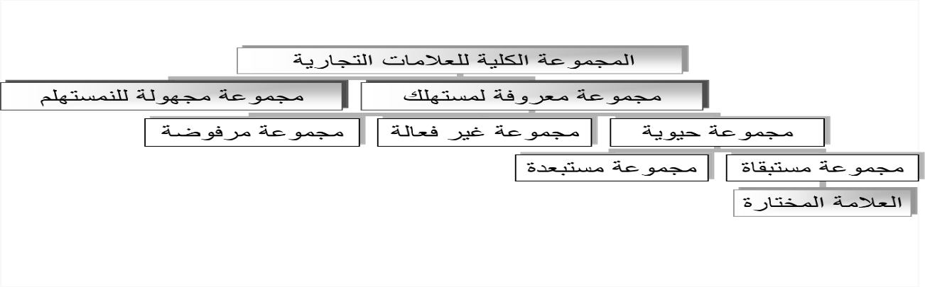
- الحاجة 2-الأهمية 3-البدائل معقدة 4-ازدياد درجة المخاطرة

رابعا: اختيار البديل الأفضل
الأسلوب التعويضي  القاعدة الاختيارية
⧫ الأسلوب الشامل القاعدة المعجمية
⧫ القاعدة الاقترانية  اسلوب الحذف
⧫ أسلوب التكرار  الشراء في ظل الولاء للعلامة التجارية
الاختيار طبقاً للشعور الإيجابي العام  الشراء الاندفاعي

خامساً: عملية الحصول على المنتج وإتمام الشراء
- سادساً: تقييم المنتج أثناء الاستهلاك وبعده
 الرضا وعدم الرضا
 الصراع النفسي بعد الشراء
- سابعا: التخلص من المنتج
    - التخلص منه نهائيا: الاهداء، المبادلة، البيع، القاءه بالقمامة
    - الاحتفاظ بالمنتج: تخزينه، استخدامه في غرض جديد، استخدامه في الغرض الأصلي
    - التخلص منه مؤقتا: تأجيره، اقراضه
